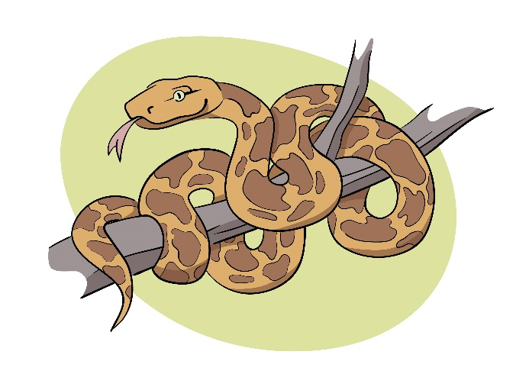Birmese python

Hallo, ik ben een Birmese python. Ik wil jullie graag uitleggen wat biodiversiteit is en waarom het zo belangrijk is voor mijn familie in het wild.

**Verschillen binnen een soort**

Wij Birmese pythons zijn één van de grootste pythonsoorten ter wereld. Volwassen pythons kunnen soms wel zeven meter lang worden.

Misschien denken jullie dat wij Birmese pythons met onze bruine gevlekte huid op elkaar lijken, toch zijn we allemaal anders. Net als de kinderen in jullie klas, verschillen wij ook van elkaar. Ik kan bijvoorbeeld langer onder water blijven, dan mijn broertje. Maar hij kan weer beter klimmen en schuilen in bomen, omdat hij minder zwaar is dan ik.

Birmese pythons zijn aangepast aan een tropisch klimaat en periodes met minder prooidieren. Wij kunnen daardoor heel lang zonder eten. Wel weken of maandenlang. Zo sparen we energie tot er weer voldoende prooien zijn. Als het klimaat verandert en er minder prooien zijn, dan kunnen mijn soortgenoten die het langste zonder eten kunnen, het beste overleven. We kunnen niet goed tegen de kou. Als het klimaat verandert en er meer koude dagen komen, dan hebben mijn soortgenoten die zich het snelste aan kunnen passen aan de kou, de beste kans om te overleven. Hoe meer wij van elkaar verschillen, hoe groter de kans dat sommigen van ons kunnen overleven als onze leefomgeving verandert.

Hoe meer verschillen tussen soortgenoten, hoe groter de biodiversiteit binnen de soort.

**Verschillen tussen soorten**Er zijn natuurlijk nog grotere verschillen tussen Birmese pythons en andere diersoorten. Al leggen we net als vogels eieren, we kunnen natuurlijk niet vliegen. Wel kunnen we goed in bomen klimmen en zwemmen. We kunnen zelfs beter zwemmen dan zeepaardjes.

Sommige slangen zijn giftig. Wij niet, wij zijn wurgslangen. We jagen het liefst ´s nachts. We grijpen onze prooi met onze tanden en houden hem daarmee goed vast. Daarna wikkelen we ons lichaam steeds strakker om de prooi heen. We doen dit net zo lang tot de prooi stikt. We slikken hem daarna in één keer door. We kauwen niets. Dat is wel even anders als de wolven die met z’n allen een dode prooi verscheuren of de gier die daarna de laatste restjes vlees van de botten pikt.

Birmese pythons kunnen heel goed ruiken met hun tong (foto: Regenia Fondren)

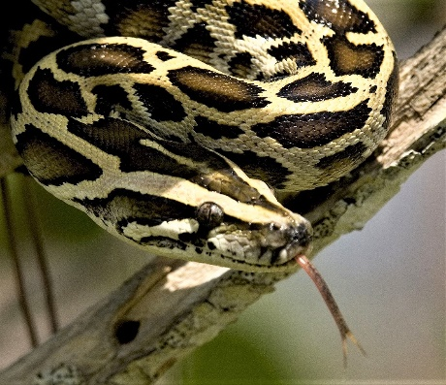

Anders dan de wasmot, een nachtvlinder die het beste kan horen van alle dieren, kunnen wij, zoals alle slangen, helemaal niets horen. Wel kunnen we heel goed trillingen voelen en bewegende prooien zien. Maar waar we nog veel beter in zijn, is ruiken. Dat doen we met onze tong. We steken deze uit onze mond en bewegen hem heen en weer om geurtjes op te vangen.

Hoe meer verschillende soorten dieren er zijn, hoe groter de biodiversiteit.

**Relatie tussen levensvormen**

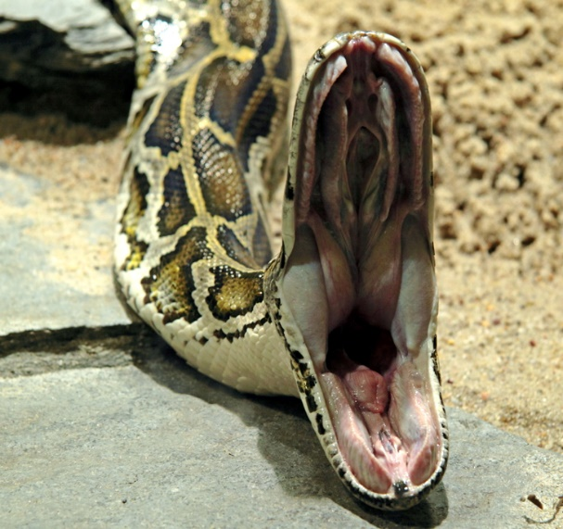

Pythons kunnen hun mond enorm ver openen waardoor ze hele grote prooien kunnen eten (foto: Mannes Fotos)

Wij pythons zijn echte vleeseters en eten graag zoogdieren zoals ratten en antilopes. Ook vogels en reptielen staan op het menu. We kunnen heel goed grote prooien vangen. We kunnen onze bek heel ver open doen. Een grote volwassen python kan op die manier bijvoorbeeld een heel wild zwijn in één keer doorslikken! Als we zo’n grote prooi te pakken hebben, zetten we onze superkracht in. Binnen twee dagen kunnen we onze organen zoals ons hart, lever en nieren ontzettend groot maken! Zo kunnen we de vertering van ons voedsel versnellen. Ook de hoeveelheid bacteriën die we nodig hebben voor de vertering neemt enorm toe. Dit helpt nog extra om de vertering te versnellen en veel energie uit het eten te halen. Na een dag of vier worden de organen weer kleiner.

Er zijn ook dieren waar wij voor moeten uitkijken. Jonge pythons moeten goed oppassen voor bijvoorbeeld wilde honden en hyenas. Maar ook volwassen Birmese pythons hebben vijanden zoals sommige grote roofvogels, tijgers en luipaarden. Vooral als ons buik vol zit met een lekkere grote prooi zijn wij niet zo snel. Dan is het oppassen geblazen.

Om te overleven hebben we andere levensvormen nodig zoals zoogdieren en vogels om te eten. Andere zoogdieren en grote roofvogels hebben ons juist nodig als voedsel.

Hoe meer biodiversiteit, hoe meer verschillende levensvormen de kans krijgen om te overleven.

**Verschillende leefgebieden**

Burmese pythons schuilen in bomen (foto: Santo Heston)

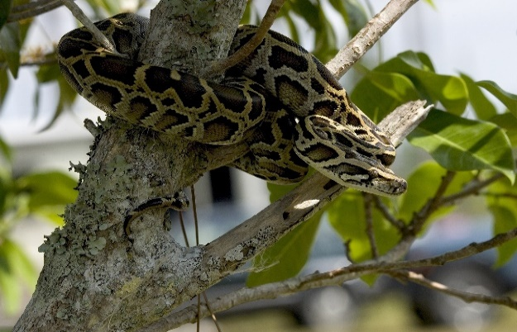

Wij Birmese pythons leven bijvoorbeeld in Myanmar (dat heette vroeger Birma), China, Thailand en Indonesië. We zijn aan het lekkere warme tropische klimaat gewend en kunnen niet goed tegen de kou. Verder zijn we niet heel kieuskeurig en wonen zowel in mangrove, moerassen, graslanden, rotsachtig heuvellandschap en bossen. Als er maar af en toe prooien langskomen en er bomen of struiken zijn. We kunnen ons door onze kleuren goed verstoppen in bomen en tussen struiken. Vanuit die schuilplaats kunnen we onze prooi verrassen en grijpen. Birmese pythons leven graag alleen. We zoeken elkaar enkel op om te paren. De vrouwtjes leggen de eieren in een kuil of boomholte om ze uit te broeden. Zodra het vrouwtje de eieren heeft uitgebroed, vertrekt ze en staan de kleine pythons er alleen voor. We hebben ook graag water in de buurt. Zoals jullie zien, kan de Birmese python niet zonder struikgewas en bomen, zoals de pinguïn niet zonder de zee en het strand kan en de reuzenpanda niet zonder bamboebossen.

Hoe meer verschillende leefgebieden er zijn, hoe groter de biodiversiteit is.